欢迎来到无限火力DNF70
本服为全网唯一定制，别无分号，独家版本。
本服主打强化技能，全屏技能，保证各位玩家上线就可以体验到不一样的体验，爽感。
每一个职业都有对应技能加强，保证每一个职业的可玩性都非常高。
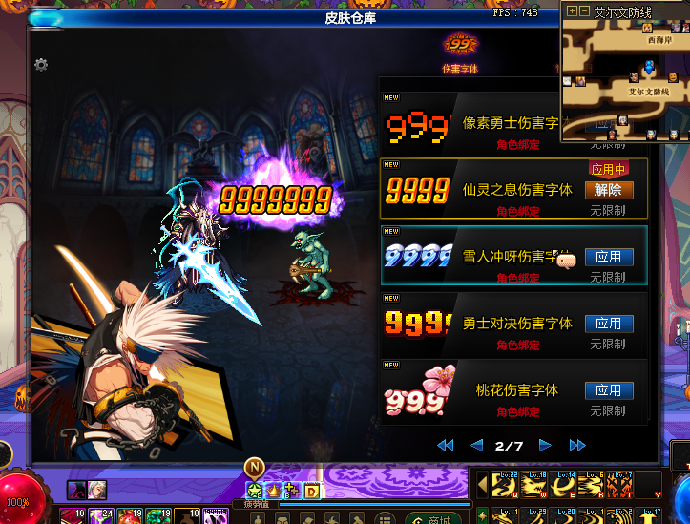

- 上线福利
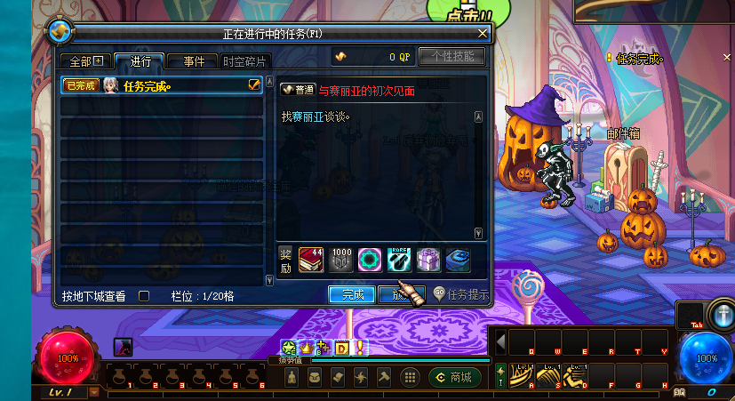
上线我们点击赛丽亚，可以直接领取满级福利和各种礼包。
现在上线送第一套职业传承套装，加强每个职业的一个技能。

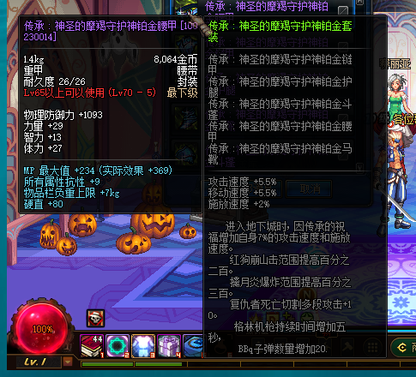
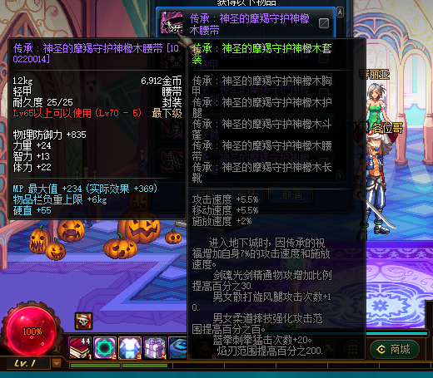
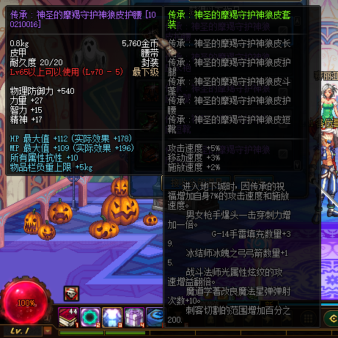
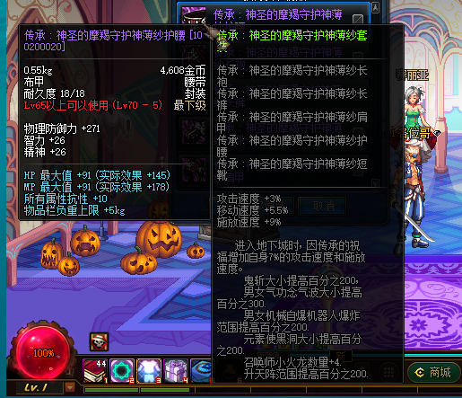
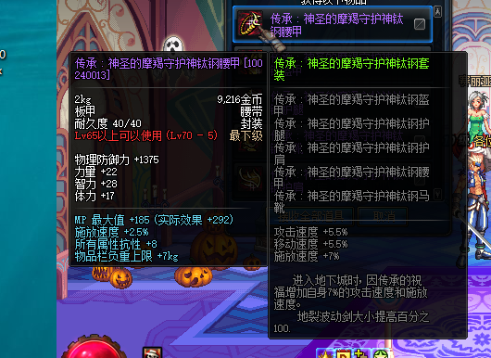

大家可以根据自己想玩的技能选择对应的职业，
开局就送全屏技能。
- 装备路线
领完新手装备以后，做完转职任务和左右槽任务就可以开始正式的旅途了，
本服采用的复古类任务，不但可以体验到不一样的职业体验，还可以体验到复古元素，因为我们的独家装备都是由远古装备制作的。
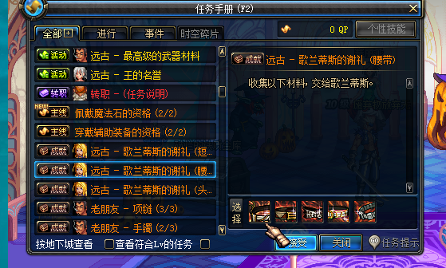
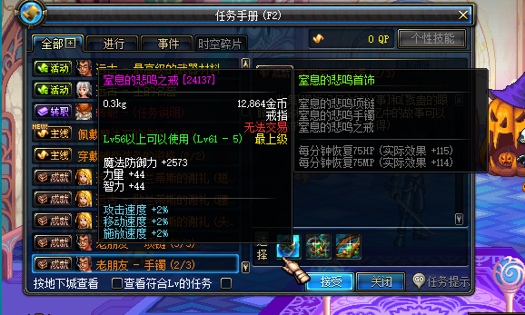
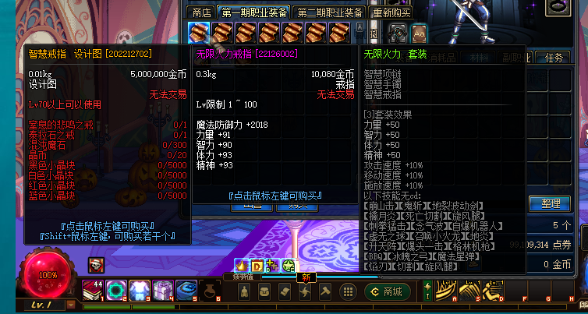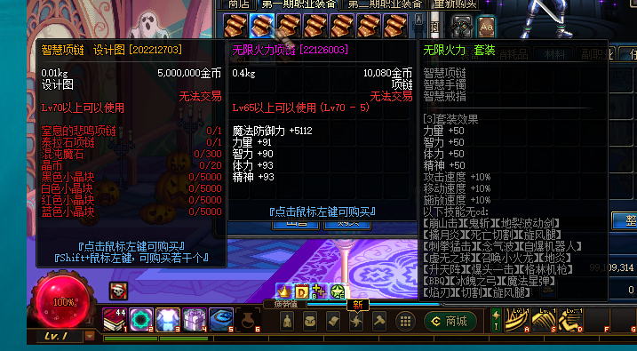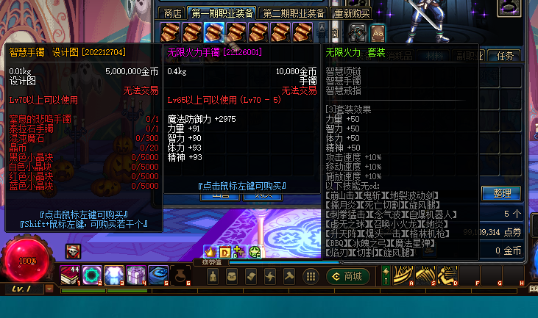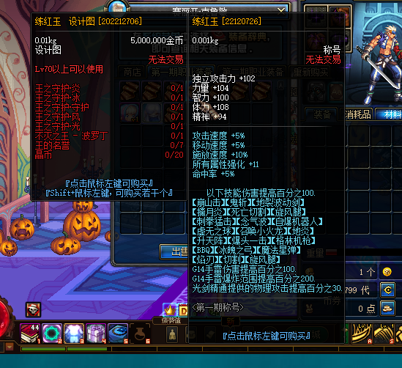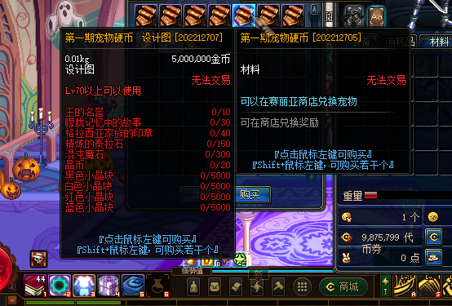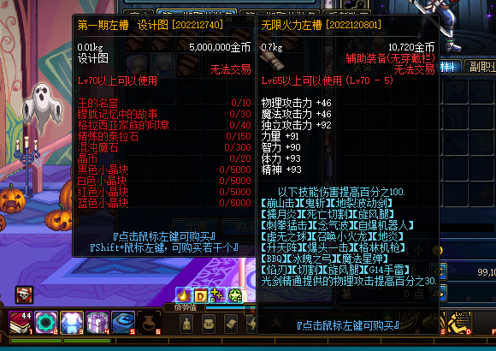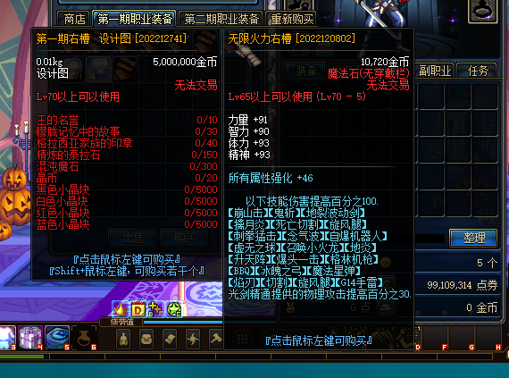
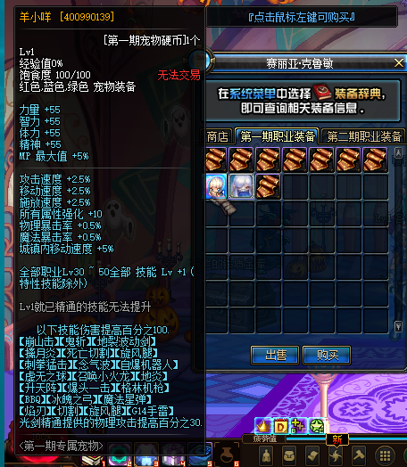

首饰提供的职业技能无cd和左右槽，宠物提供的职业技能加成，非常强力。
除此之外，格兰山麓的四个每日地图，也是必打的。
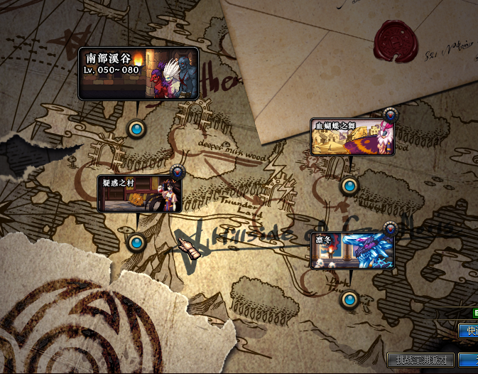
南部溪谷是每日必做的金币副本，其他三个副本的材料可以去赛丽亚兑换皮肤，光环，增幅券，等等。
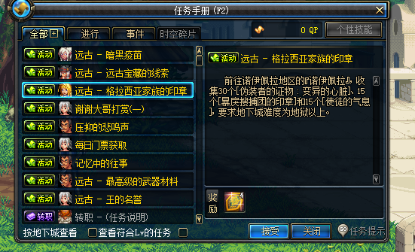
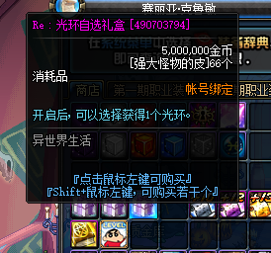
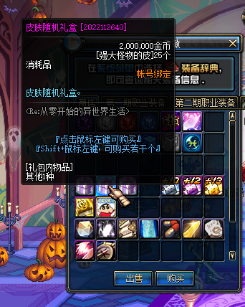
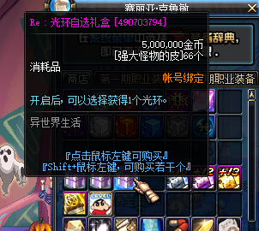
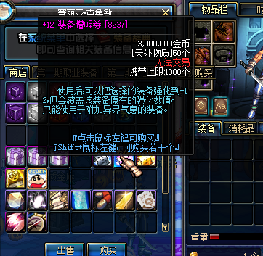
做完第一期的职业套装，左右槽，首饰，称号，宠物，才可以去挑战野猪，列车，异界，等等制作第二期套装。
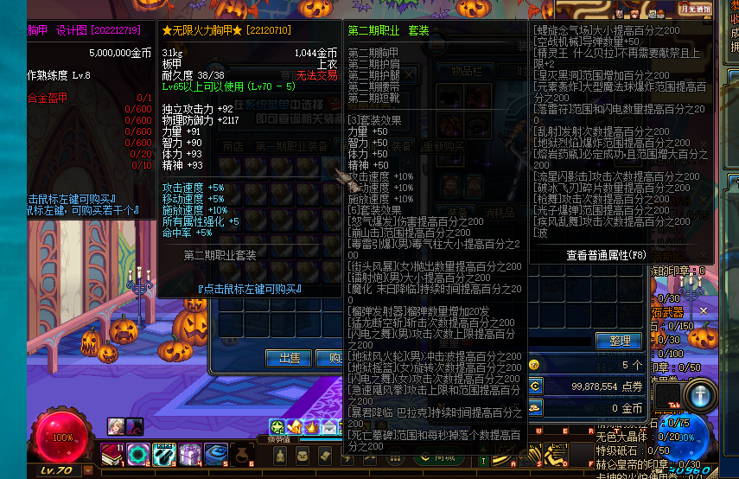
第二期职业套装提升更为巨大，如果说第一期提升的是小技能，那么第二期就是直接质的改变，更为华丽。
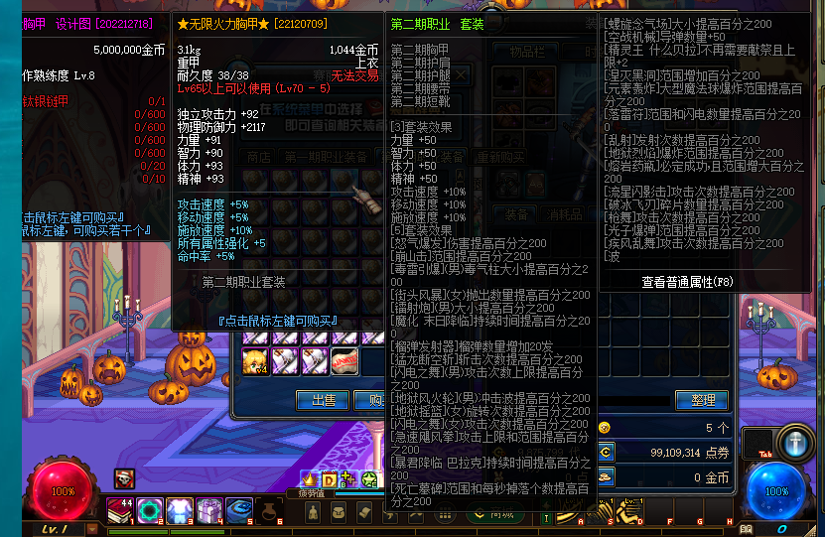
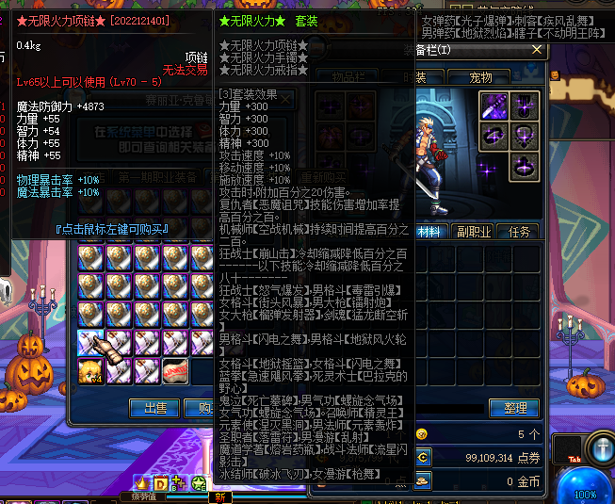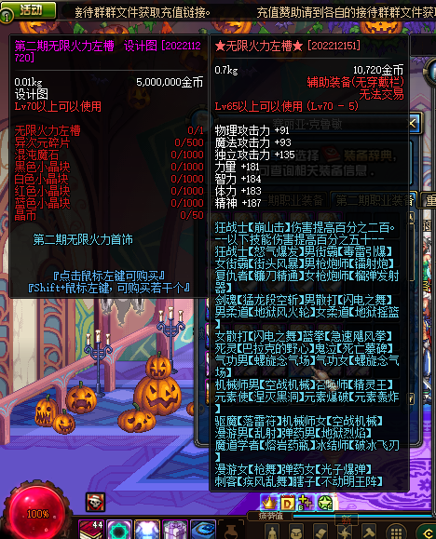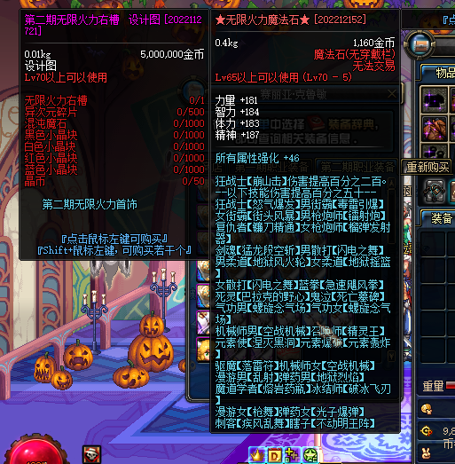
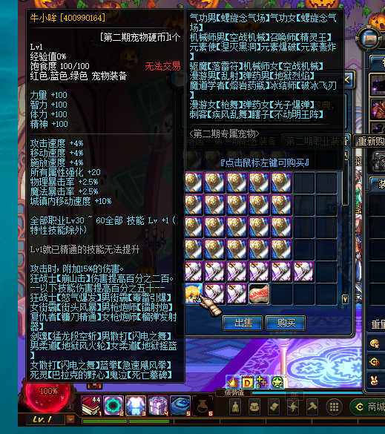
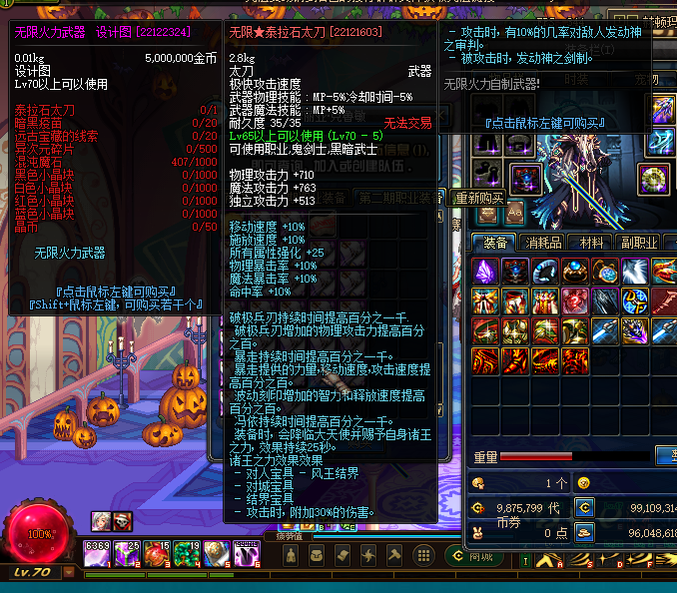
第二期装备主要是用野猪，异界，幽灵列车制作的。异界装备分解可以获得大量混沌魔石。

第二期的武器是由泰拉石武器制作的
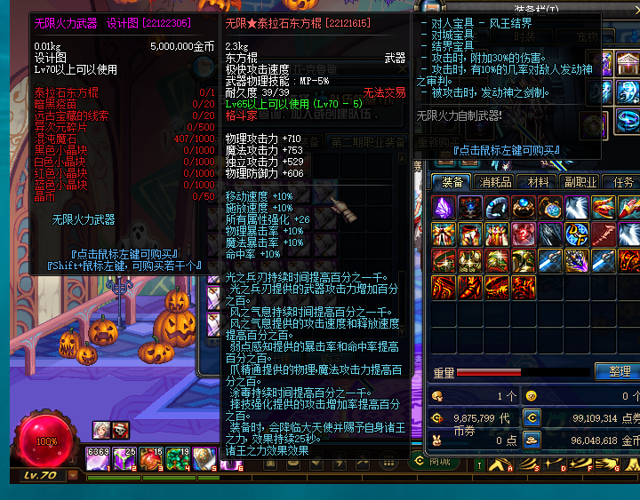
做完第二期职业装备就可以去酒馆和格兰之森挑战安图恩和哈林副本了。
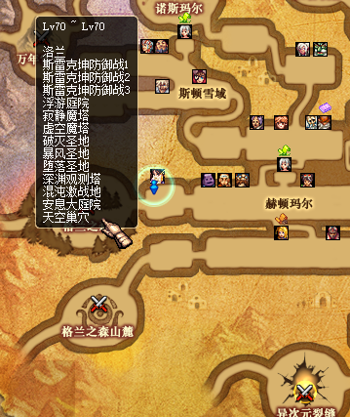
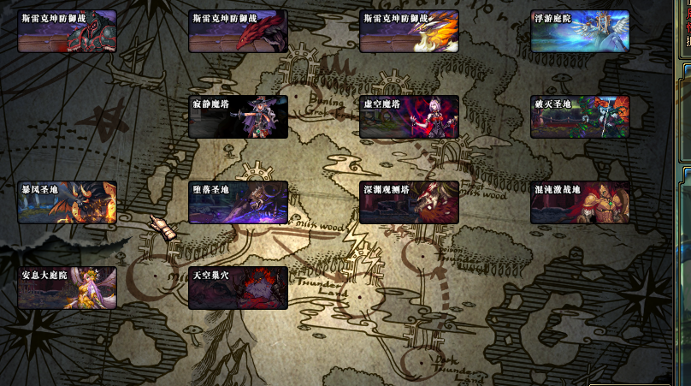
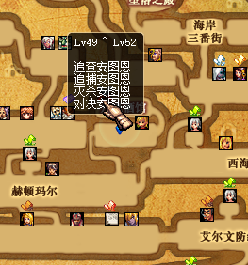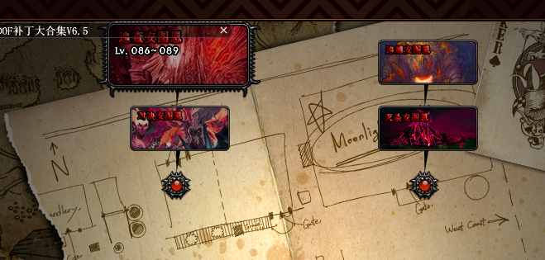

安图恩可以制作荒古武器，荒古首饰等等，荒古武器荒古首饰是必做的，用来回收合成融合石，制作第三期的职业防具和首饰等等。
自写安图恩随机副本，每一个副本进去都是不同的boss，随机出现，去掉了几个比较恶心的怪物。
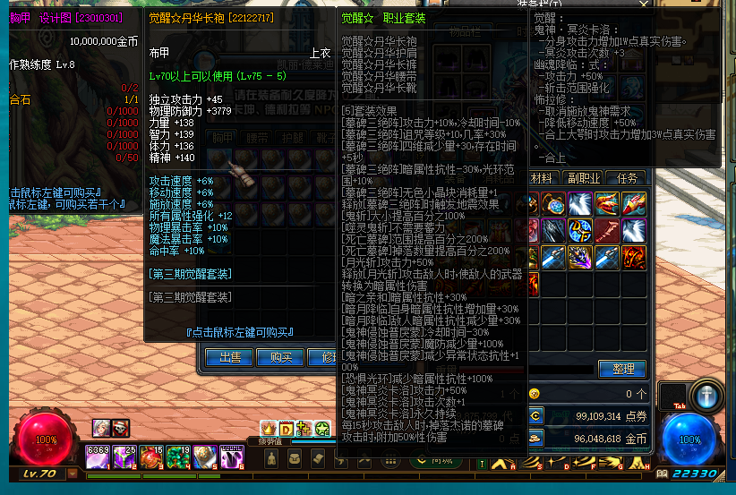

第三期的防具设计图在凯丽处，荒古和第三期首饰，武器设计图在酒馆处。
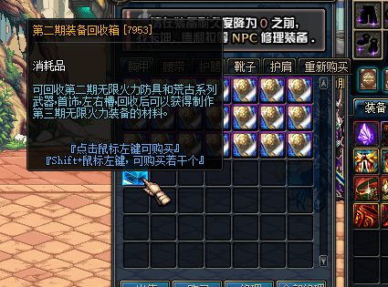
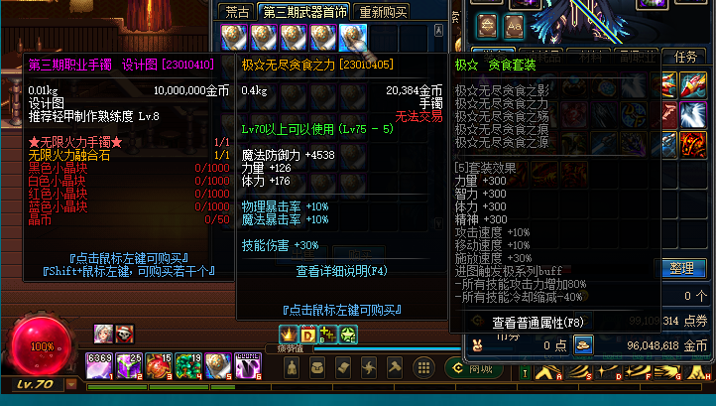
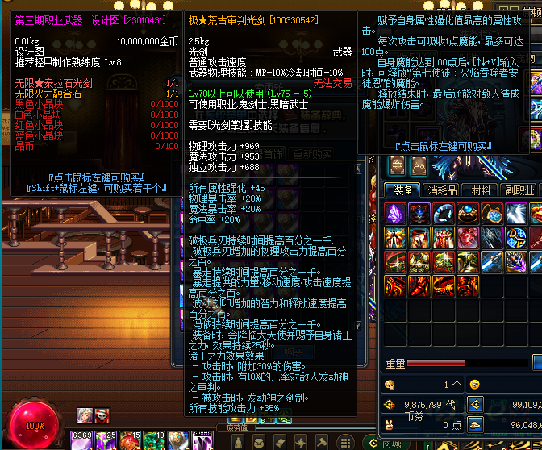
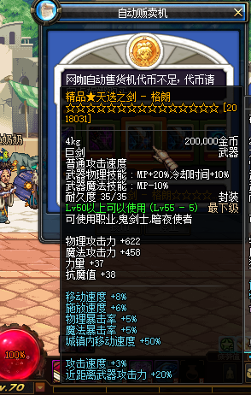
可以开到精品武器，称号簿称号，材料，等等
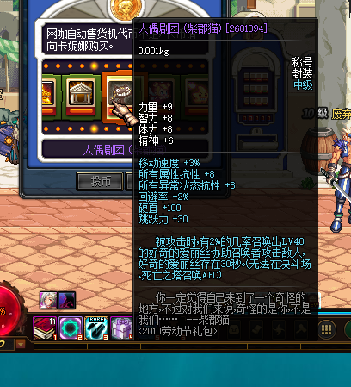
魔盒和抽奖机的内容是差不多的，魔盒可以做任务或者泡点获得。
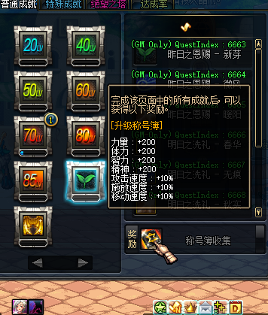
称号簿集齐以后，可以获得强力属性加成

